Инструкция по работе с анкетой для родителей студентов

- Наберите данную ссылку в любом браузере (кроме Internet Explorer) 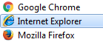
http://oregu7.pythonanywhere.com/analytics/#/test/17 - для Родителей
- Затем нажмите кнопку «Начать»
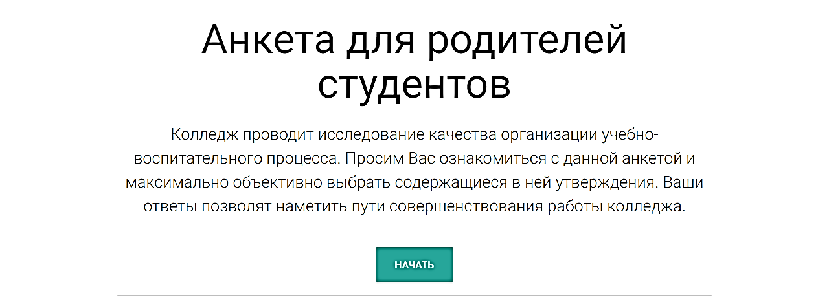
- Выйдет диалоговое окно в котором требуется выбрать следующие данные:
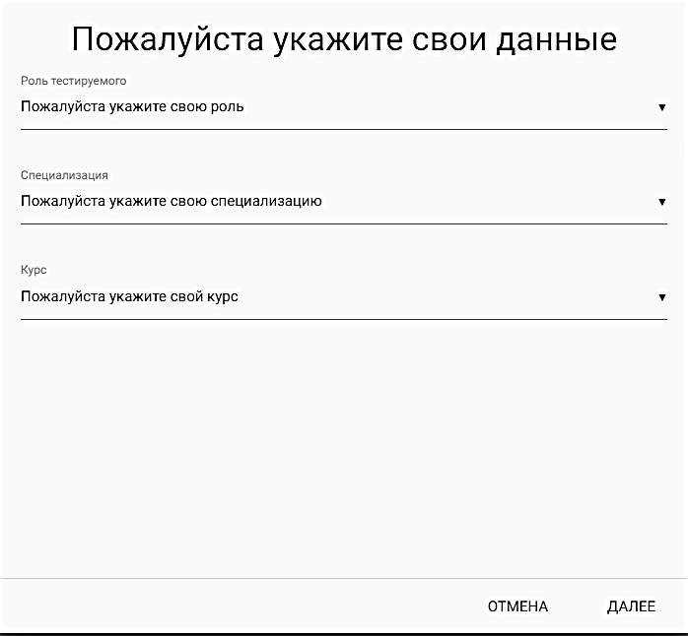
- Роль тестируемого (щелкаем левой клавишей мыши) и выбираем надпись «Родитель»
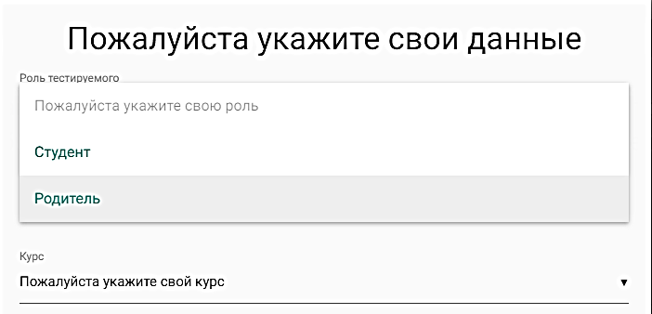
- Специализацию (щелкаем левой клавишей мыши) и выбираем надпись специализации, на которой обучается Ваш ребенок
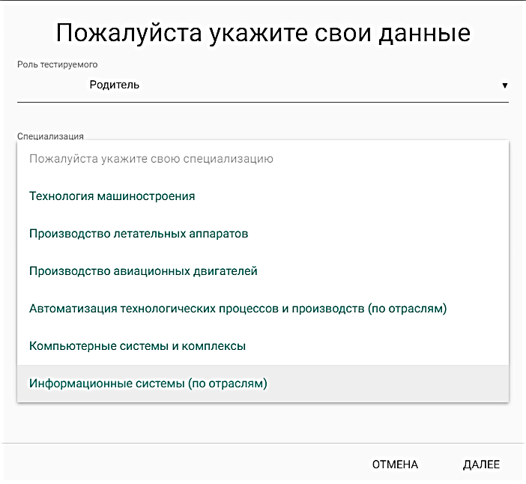

- Курс (щелкаем левой клавишей мыши) и выбираем номер курса, на котором обучается Ваш ребенок
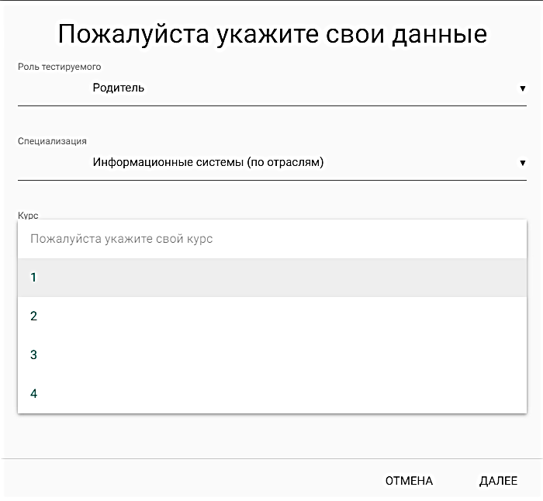
- После выполненных действий, Вам требуется нажать кнопку «Далее» и ответить на несколько вопросов нашей анкеты-опросника (отмечаете ответы щелчком левой клавиши мыши по отметке возле предлагаемого перечня ответов)
Например, как на рисунке 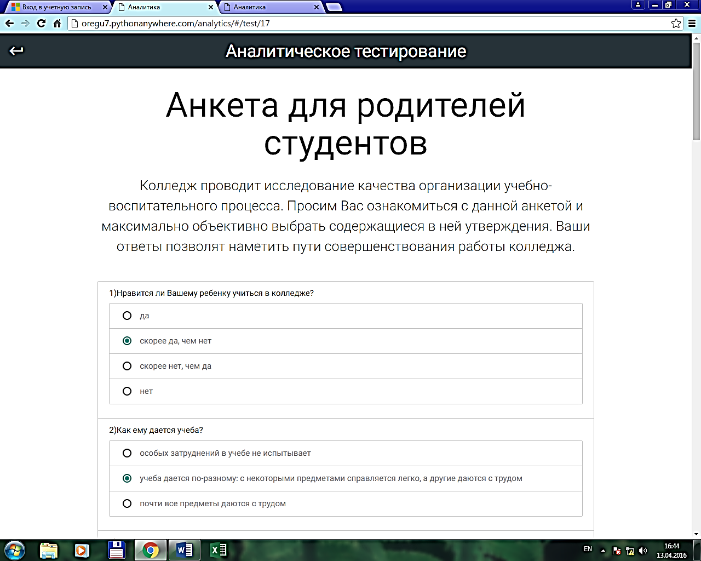

- Как только Вы ответите на все вопросы, в конце анкеты требуется нажать на кнопку «Отправить» и затем просто закрыть анкету или браузер.

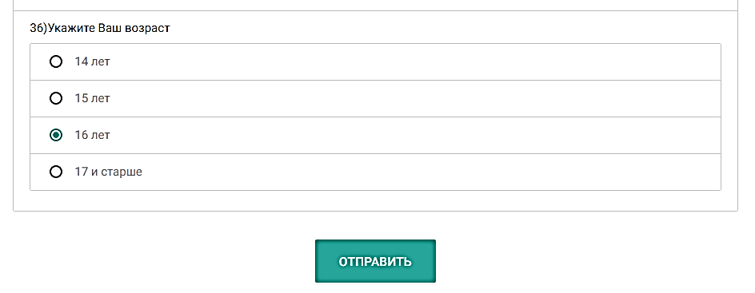

Спасибо Вам за участие в анкетировании!!!

